АННОТАЦИЯ
В данной выпускной квалификационной работе рассматривается анализ и развитие информационной системы, предназначенной для организации и поддержки информации о персонально значимых событиях и подбора подарков в рамках цифровых сервисов. Объектом исследования является система, обеспечивающая управление пользовательскими данными, социальными связями и предпочтениями в контексте рекомендательных сервисов.
В рамках работы проведён анализ предметной области, включающий исследование существующих решений и подходов к реализации рекомендательных систем и Telegram-ботов. Выполнено исследование целевой аудитории и пользовательских сценариев, на основе которого сформулированы функциональные и нефункциональные требования к системе.Был выполнен анализ архитектуры и бизнес-логики реализованной системы BirthSync, включая структуру хранения данных, организацию пользовательских сценариев и использование внешних сервисов для генерации рекомендаций. Проведена оценка пользовательских сценариев и выявлены ограничения функционирования системы, связанные с особенностями интерфейса и архитектурными решениями. На основе полученных результатов были предложены направления развития системы, включающие внедрение продуктовой аналитики и переход к формату Mini App, что позволяет повысить удобство использования и расширить функциональные возможности системы.
Практическая ценность работы заключается в создании готового программного решения для закрытия потребностей пользователей, а также в возможности использования при разработке и развитии цифровых сервисов, ориентированных на персонализацию взаимодействия пользователей и поддержку социально значимых сценариев.

ПЕРЕЧЕНЬ СОКРАЩЕНИЙ И ОБОЗНАЧЕНИЙ
ВКР – выпускная квалификационная работа
JTBD – Jobs To Be Done («работы, которые нужно выполнить», англ.)
EDA – Event-Driven Architecture (Событийно-ориентированная архитектура, англ.)
ИИ – искусственный интеллект

СОДЕРЖАНИЕ

АННОТАЦИЯ……………………………………………………………………..1
ПЕРЕЧЕНЬ СОКРАЩЕНИЙ И ОБОЗНАЧЕНИЙ 2
ВВЕДЕНИЕ 4
1. Анализ предметной области и формирование продуктовых требований 6
1.1. Анализ рынка сервисов по подбору подарков и рекомендательных систем……………………………………………………………………………...6
1.2.Анализ целевой аудитории и пользовательских сценариев 9
1.3.Анализ проблем пользователей и факторов принятия решений 11
1.4.Обзор существующих решений и конкурентных подходов 13
1.5.Формирование продуктовых гипотез и требований к системе 18
1.6.Постановка задач на разработку продукта и интерфейса 20
2. Проектирование продукта, пользовательского опыта и визуальной системы 22
2.1.Архитектура и компоненты системы BirthSync 22
2.2.Модель данных и бизнес-сущности системы 24
2.3.Анализ пользовательских сценариев и состояний системы 27
2.4.Описание бизнес-логики ключевых модулей системы 33
2.5.Анализ ограничений и особенностей архитектуры системы 36
2.6.Роль интерфейса и визуального слоя в системе 38
3. Реализация, тестирование и оценка эффективности продукта 41
3.1.Формирование метрик и критериев оценки эффективности системы 41
3.2.Анализ пользовательских сценариев и выявление узких мест 43
3.3.Оценка текущей реализации с точки зрения аналитики данных 46
3.4.Предложения по внедрению системы продуктовой аналитики 48
3.5.Оптимизация пользовательских сценариев и обоснование перехода к Mini App………………………………………………………………………………..50
ЗАКЛЮЧЕНИЕ 53
СПИСОК ИСПОЛЬЗОВАННЫХ ИСТОЧНИКОВ 55

ВВЕДЕНИЕ
В условиях цифровизации повседневной жизни пользователей возрастает роль сервисов, направленных на организацию личной информации и поддержку социального взаимодействия. Одной из таких задач является управление данными о персонально значимых событиях, включая дни рождения, памятные даты и другие события, связанные с социальным окружением пользователя. Несмотря на наличие большого количества цифровых инструментов, существующие решения зачастую не обеспечивают достаточный уровень персонализации и не учитывают контекст, что снижает их практическую ценность. Дополнительным фактором является развитие рекомендательных технологий и генеративных моделей, позволяющих формировать персонализированные предложения на основе пользовательских данных. В контексте задач подбора подарков данная область остаётся недостаточно формализованной, поскольку требует учёта не только индивидуальных предпочтений пользователя, но и характеристик конкретного получателя. Это создаёт необходимость разработки систем, объединяющих хранение персональных данных, социальные связи и интеллектуальные механизмы рекомендаций.
Целью работы является анализ информационной системы, обеспечивающей поддержку пользовательских сценариев, связанных с управлением социальными связями, предпочтениями и подбором подарков, а также формирование подходов к её развитию на основе продуктовой аналитики.
Для достижения поставленной цели необходимо решить следующие основные задачи работы:
- Анализ предметной области и существующих решений.
- Исследование целевой аудитории и пользовательских сценариев взаимодействия.
- Формулировка функциональных и нефункциональных требований к системе.
- Анализ и описание архитектуры и бизнес-логики реализованной системы.
- Анализ пользовательских сценариев и выявление ограничений системы.
- Разработка предложений по развитию и масштабированию системы.
Актуальность работы обусловлена необходимостью создания цифрового решения, позволяющего структурировать информацию о персонально значимых событиях, поддерживать взаимодействие между пользователями и обеспечивать интеллектуальную поддержку в выборе подарков.
Объектом исследования является система для организации, регулирования и поддержки информационного окружения о персонально значимых событиях в рамках цифровых пользовательских сервисов.
Предметом исследования выступают методы анализа, проектирования и реализации пользовательских сценариев, бизнес-логики и аналитической инфраструктуры в системе, ориентированной на персонализированное взаимодействие пользователей.
Практическая часть работы заключается в проектировании архитектуры системы, реализации пользовательских сценариев взаимодействия, проведении анализа текущей реализации и предложениям по направлению её развития, включая переход к формату MAX Mini App и внедрению системы продуктовой аналитики.

Анализ предметной области и формирование продуктовых требований
Первая глава работы посвящена исследованию предметной области и формированию требований к системе. На данном этапе проводится анализ существующих цифровых решений в области подбора подарков и рекомендательных систем, а также исследование пользовательских сценариев и потребностей целевой аудитории.
Результаты данной главы создают основу для последующего анализа архитектуры и бизнес-логики системы, а также для разработки предложений по её развитию.
  - Анализ рынка сервисов по подбору подарков и рекомендательных систем
В условиях стремительного развития цифровых технологий наблюдается значительный рост количества онлайн-сервисов, направленных на упрощение повседневных задач пользователя. Одной из таких задач является выбор подарков, который, несмотря на кажущуюся простоту, представляет собой сложный процесс принятия решений. Увеличение ассортимента товаров и разнообразия вариантов приводит к возникновению так называемой проблемы избыточного выбора, что делает процесс выбора менее эффективным. С точки зрения поведенческой экономики, увеличение количества доступных альтернатив может негативно сказываться на процессе принятия решений. Избыточное количество вариантов приводит к росту когнитивной нагрузки и снижению удовлетворённости результатом выбора [1]. Дополнительно данный эффект объясняется законом Хика, согласно которому время, необходимое для принятия решения, увеличивается пропорционально количеству доступных альтернатив [2]. Таким образом, задача оптимизации процесса выбора подарка приобретает особую актуальность в контексте разработки цифровых сервисов.
Современный рынок сервисов по подбору подарков можно условно разделить на несколько категорий. К первой категории относятся онлайн-магазины и маркетплейсы, предоставляющие пользователю широкий ассортимент товаров и базовые инструменты фильтрации. Однако такие сервисы не решают проблему выбора в полной мере, так как перекладывают ответственность за принятие решения на пользователя. Данные сервисы не направлены на помощь в выборе подарков, их рекомендательные системы нацелены на конкретного пользователя, использующего приложение, исключая контекст дарения. Ко второй категории относятся специализированные сервисы подбора подарков, предлагающие тематические подборки или рекомендации на основе ограниченного набора параметров. Несмотря на более узкую направленность, данные решения часто не обеспечивают достаточной персонализации и не учитывают параметров получателя. Третью категорию составляют цифровые помощники, включая чат-ботов, которые позволяют реализовать интерактивный сценарий взаимодействия с пользователем.
Параллельно с развитием сервисов подбора подарков активно развиваются рекомендательные системы, широко применяемые в различных цифровых продуктах. Рекомендательные системы представляют собой алгоритмы, направленные на предоставление пользователю релевантного контента или товаров на основе анализа данных. В зависимости от подхода к формированию рекомендаций выделяются несколько типов таких систем: контентно-ориентированные, коллаборативные и гибридные. Контентно-ориентированные системы основываются на характеристиках самих объектов и предлагают похожие пользователю. Тогда как коллаборативные системы используют данные о поведении других пользователей. На основе анализа пользователей со схожими интересами система предложит им схожие объекты. Гибридные подходы сочетают оба метода, обеспечивая более высокую точность рекомендаций [3]. В последние годы наблюдается устойчивый тренд на персонализацию цифровых сервисов. Согласно современным исследованиям, персонализированные рекомендации и контент оказывают значительное влияние на пользовательское поведение, повышая вовлечённость и удовлетворённость пользователей. Исследование Беяри и Хашем (2025) [4] показывает, что персонализация на основе ИИ значительно повышает осведомленность потребителей и намерение совершить покупку по сравнению с неперсонализированным контентом. В этом контексте особую популярность приобретают сервисы, использующие элементы искусственного интеллекта и генеративных технологий для формирования рекомендаций. Дополнительно развивается направление conversational interfaces — интерфейсов, основанных на диалоговом взаимодействии, к которым относятся чат-боты. Такой формат взаимодействия позволяет упростить процесс ввода данных и сделать его более естественным для пользователя. Акатрини и др. (2025) [5] отмечают, что чат-боты с ИИ в приложениях брендов повышают удовлетворенность клиентов и намерение взаимодействовать, особенно когда решения ИИ прозрачны.
Несмотря на разнообразие существующих решений, большинство сервисов по подбору подарков не обеспечивает оптимального баланса между персонализацией и простотой использования. Пользователи по-прежнему сталкиваются с необходимостью тратить значительное время на выбор, испытывая неопределённость и перегрузку информацией. Это указывает на наличие незакрытой потребности в разработке сервиса, способного эффективно снижать когнитивную нагрузку и предоставлять релевантные рекомендации в удобной форме.
Проведённый в рамках работы анализ рынка сервисов по подбору подарков и рекомендательных систем позволяет сделать вывод о высокой актуальности разработки решений, направленных на упрощение процесса выбора. Использование рекомендательных алгоритмов в сочетании с удобным пользовательским интерфейсом, реализованным в формате Telegram-бота, представляется перспективным направлением, способным удовлетворить существующие потребности пользователей.

  - Анализ целевой аудитории и пользовательских сценариев
Разработка цифрового продукта невозможна без глубокого понимания целевой аудитории, её потребностей, мотиваций и поведенческих особенностей. В рамках продуктовой аналитики особое внимание уделяется не только демографическим характеристикам пользователей, но и их целям, контексту использования сервиса и проблемам, с которыми они сталкиваются. Такой подход позволяет перейти от абстрактного описания аудитории к формированию конкретных продуктовых решений.
В ходе анализа целевой аудитории рассматриваемого сервиса были выделены основные пользовательские сегменты. Ключевыми пользователями являются лица, осуществляющие выбор подарков для других людей. Данный сегмент можно условно обозначить как «дарители». Для них характерна высокая степень неопределённости в процессе выбора, а также ограниченность времени и ресурсов. Дополнительно можно выделить сегмент «получателей», которые могут использовать сервис для формирования списка желаемых подарков или получения идей. Несмотря на различия в целях использования, оба сегмента объединяет потребность в упрощении процесса выбора и снижении когнитивной нагрузки.
Для более глубокого анализа потребностей пользователей применяется метод JTBD, который фокусируется на задачах, которые пользователь стремится решить с помощью продукта. В отличие от традиционной сегментации, JTBD позволяет выявить реальные мотивы поведения и контекст использования сервиса. Суть подхода заключается в том, что пользователь не просто покупает продукт, а «нанимает» его для выполнения конкретных задач [6]. Для сегмента «дарителей» ключевая задача может быть сформулирована следующим образом: пользователь хочет быстро и без лишних усилий подобрать подходящий подарок, чтобы избежать неопределённости и быть уверенным в правильности выбора. Основными проблемами в данном случае являются отсутствие идей, страх выбрать неподходящий подарок и ограниченное время на поиск. Ожидаемым результатом является получение готовых, релевантных рекомендаций. Для сегмента «получателей» задача формулируется иначе: пользователь хочет сформировать список желаемых подарков или получить идеи, чтобы упростить коммуникацию с дарителями и повысить вероятность получения желаемого подарка. В данном случае важную роль играет возможность структурирования предпочтений и их последующего использования.
Анализ пользовательских сценариев позволяет определить, как именно пользователи взаимодействуют с сервисом в различных ситуациях. Один из ключевых сценариев — быстрый подбор подарка, при котором пользователь стремится получить результат за минимальное время. В данном случае важна простота интерфейса и минимальное количество действий. Другой сценарий предполагает более детальный подбор, когда пользователь готов потратить больше времени для уточнения параметров и получения более точных рекомендаций. Также выделяется сценарий поиска идей, при котором пользователь не имеет конкретного запроса и ожидает вдохновения от сервиса. Контекст использования сервиса также играет важную роль. Пользователь может обращаться к сервису в условиях ограниченного времени, например, перед важным событием, либо в более спокойной обстановке, когда поиск подарка носит исследовательский характер. Учёт контекста позволяет адаптировать сценарии взаимодействия и повысить их эффективность.
В результате анализа целевой аудитории и пользовательских сценариев можно сделать вывод о необходимости разработки решения, ориентированного на упрощение процесса выбора и снижение когнитивной нагрузки. Использование подхода JTBD позволяет более точно сформулировать задачи пользователей и определить направления разработки продукта. Полученные результаты служат основой для дальнейшего анализа проблем пользователей и формирования продуктовых гипотез.

  - Анализ проблем пользователей и факторов принятия решений
Процесс выбора подарка представляет собой сложную когнитивную задачу, включающую анализ множества факторов, таких как предпочтения получателя, контекст события, бюджет и доступные варианты. Несмотря на кажущуюся простоту, данный процесс сопровождается рядом трудностей, которые оказывают существенное влияние на поведение пользователя и эффективность принятия решений. В связи с этим анализ проблем пользователей и факторов, влияющих на выбор, является важным этапом разработки цифрового продукта.
Одной из ключевых проблем, возникающих в процессе выбора, является высокая когнитивная нагрузка. Под когнитивной нагрузкой понимается объём информации, который пользователь должен обработать для принятия решения. В условиях цифровых сервисов, предлагающих большое количество вариантов, пользователь вынужден анализировать значительное количество данных, что приводит к утомлению и снижению качества принимаемых решений. Исследования в области пользовательского опыта показывают, что избыточная сложность интерфейса и большое количество альтернатив могут негативно сказываться на вовлечённости пользователя и приводить к отказу от взаимодействия с сервисом. Дополнительным фактором, усиливающим данную проблему, является психологический феномен «парадокс выбора». Согласно данному феномену, увеличение количества доступных вариантов не всегда приводит к улучшению качества выбора. Напротив, чрезмерное разнообразие может вызывать у пользователя состояние неопределённости и тревожности, снижая удовлетворённость принятым решением [7]. Пользователь начинает сомневаться в правильности выбора, что может приводить к откладыванию решения или полному отказу от него. Процесс принятия решений также определяется рядом факторов, которые можно условно разделить на рациональные, эмоциональные и социальные. Рациональные факторы включают объективные характеристики подарка, такие как стоимость, функциональность и соответствие потребностям получателя. Эмоциональные факторы связаны с желанием вызвать положительные эмоции у получателя и избежать негативной реакции. Социальные факторы включают влияние культурных норм, ожиданий окружающих и социального контекста. В контексте выбора подарков данные факторы проявляются особенно ярко. Пользователь стремится выбрать подарок, который будет не только полезным, но и соответствующим ожиданиям получателя. При этом часто отсутствует достаточная информация о предпочтениях, что усиливает неопределённость. Дополнительно пользователи сталкиваются с проблемой нехватки времени, особенно в ситуациях, когда подарок необходимо выбрать в короткие сроки. Всё это приводит к увеличению уровня стресса и снижению удовлетворённости процессом выбора. Психология выявила способ преодоления данного парадокса: установить предпочтения. Вместо того, чтобы рассматривать все возможные варианты, лучше сначала определить, что именно нужно пользователю, и выявить релевантные варианты, которые наиболее соответствуют его потребностям и предпочтениям. Это позволит нам сократить количество вариантов, и мы сможем помочь пользователю сделать более осознанный выбор, оставив ощущение удовлетворённости.
Например, многие магазины ограничивают выбор для клиентов предлагая им наиболее популярные и продаваемые варианты товаров. Несмотря на то, что это может показаться ограничивающим, на самом деле это помогает сделать выбор более простым и лёгким для покупателя.
Анализ пользовательских проблем позволяет выделить несколько ключевых болей: отсутствие идей для подарка, сложность оценки вариантов, страх ошибиться в выборе и ограниченность времени. Эти факторы формируют потребность в сервисах, способных упростить процесс принятия решений и снизить когнитивную нагрузку. В частности, важным становится предоставление пользователю релевантных рекомендаций в структурированной и понятной форме.
Процесс выбора подарка является сложной задачей, на которую влияют как когнитивные ограничения пользователя, так и внешние факторы. Наличие таких проблем подтверждает необходимость разработки решений, направленных на оптимизацию пользовательского опыта и упрощение процесса выбора. Полученные выводы служат основой для анализа существующих решений и формирования требований к разрабатываемому продукту.
  - Обзор существующих решений и конкурентных подходов
Анализ существующих решений является важным этапом разработки цифрового продукта, поскольку позволяет выявить текущие подходы к решению пользовательских задач, определить сильные и слабые стороны конкурентов, а также обнаружить незанятые ниши на рынке. В контексте разработки сервиса подбора подарков данный анализ направлен на изучение способов реализации рекомендаций и организации пользовательского взаимодействия.
Существующие решения в области подбора подарков можно условно разделить на несколько категорий. Первая категория включает маркетплейсы и интернет-магазины, предлагающие широкий ассортимент товаров. В таких сервисах реализованы базовые инструменты фильтрации и поиска, однако процесс выбора в значительной степени остаётся на стороне пользователя. Несмотря на наличие рекомендательных блоков, они, как правило, носят общий характер и не обеспечивают глубокой персонализации. В качестве примера решения из первой категории для анализа был выбран интернет-магазин «Золотое Яблоко» [8]. Помимо привычного для интернет-магазина каталога товаров, на сайте представлен раздел с вишлистами (представлено на рис. 1.1). Сервис магазина, помимо рекомендаций товаров к покупке, представляет пользователю возможность создания вишлистов (рис. 1.2), возможность редактирования их визуального оформления (рис.1.3), и отправки другим пользователям (рис. 1.4). Однако, функционал сервиса не позволяет «дарителю» создать вишлист для «получателей» и не способен учитывать их предпочтения.
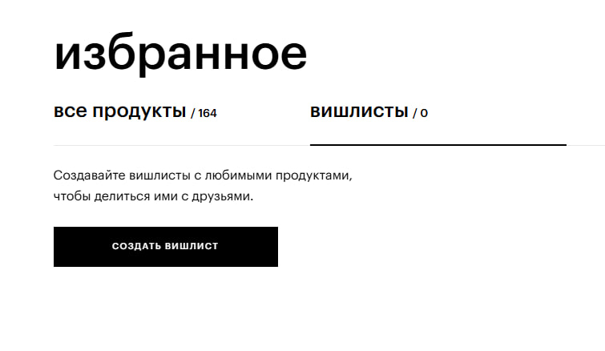
Рисунок 1.1 — Интерфейс раздела вишлистов

Рисунок 1.2 — Интерфейс создания вишлиста
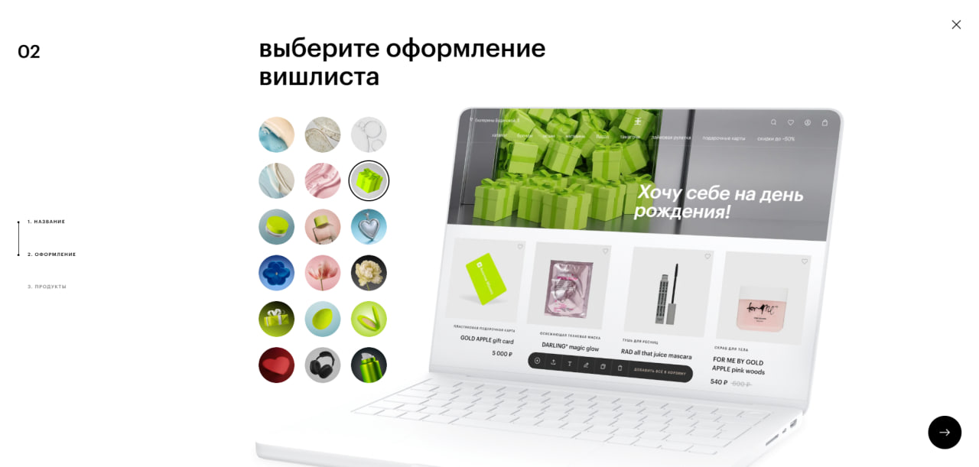
Рисунок 1.3 — Выбор визуального оформления вишлиста
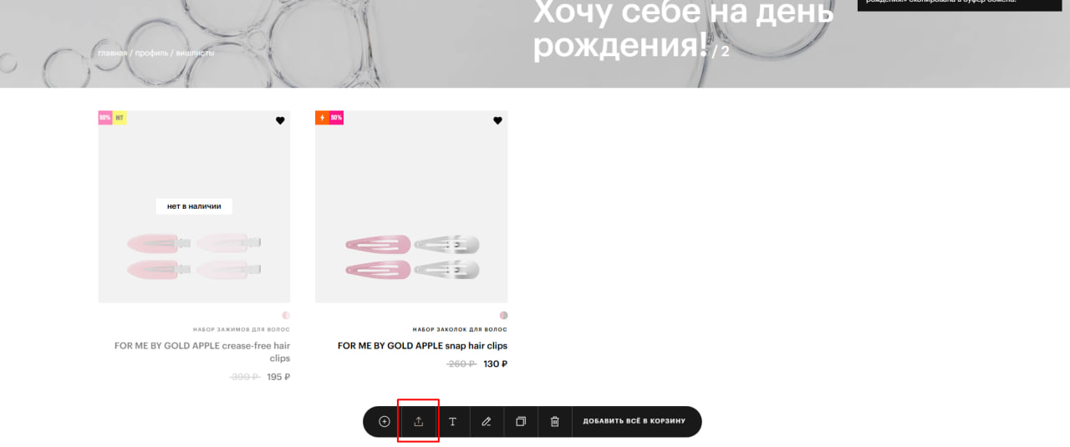
Рисунок 1.4 — Кнопка для создания ссылки на вишлист
Ко второй категории относятся специализированные сервисы подбора подарков, предлагающие готовые подборки, сгруппированные по категориям, таким как повод, возраст или интересы. Данный подход упрощает навигацию и снижает количество вариантов, однако остаётся ограниченным с точки зрения адаптации под конкретного пользователя. Рекомендации в таких сервисах зачастую формируются на основе заранее заданных сценариев и не учитывают индивидуальные особенности пользователя в полной мере. В качестве примера решения из второй категории для анализа был выбран сервис вишлистов “Ohmywishes”[9]. Это специализированный сервис, предназначенный для создания вишлистов (представлено на рис. 1.4), который также предоставляет пользователю идеи для подарков (рис. 1.5). Рассмотрев предложенные от сервиса варианты, можно сделать вывод о том, что в подобные рекомендации попадают исключительно партнёры сервиса (рис. 1.6) и рекомендации не являются индивидуальными для пользователя, что значительно сокращает потенциально релевантные варианты для выбора подарка и исключает персонализацию.
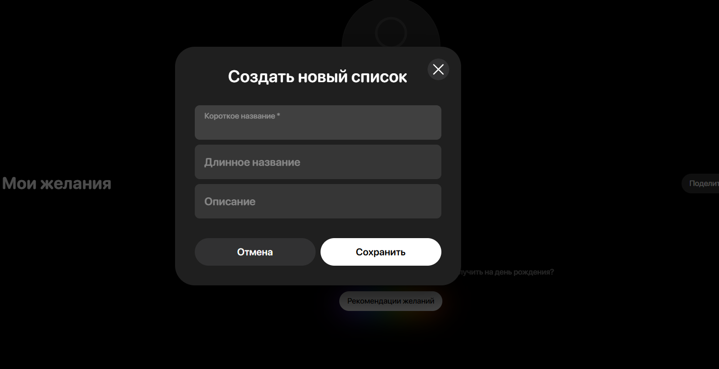
Рисунок 1.5 — Интерфейс создания вишлистов
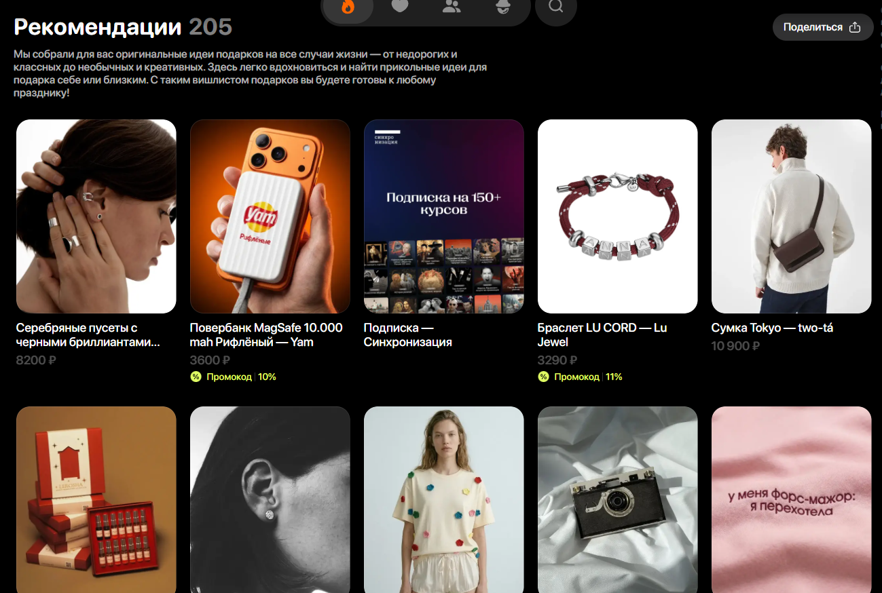
Рисунок 1.6 — Интерфейс рекомендаций идей для подарка
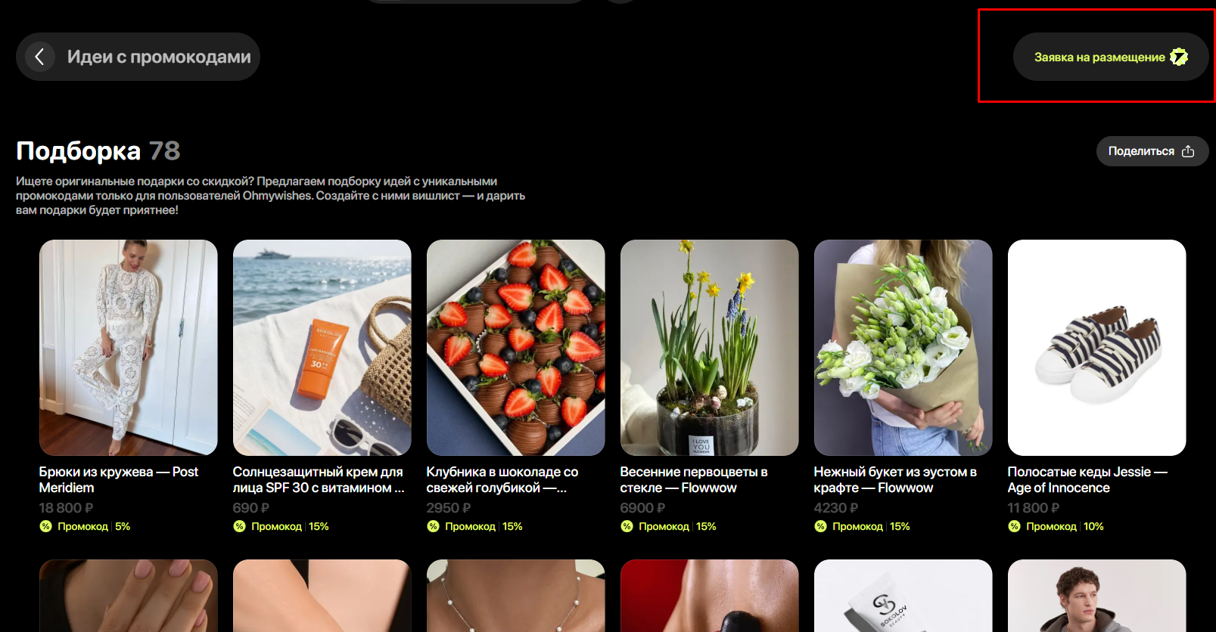
Рисунок 1.7 — Предложение оставить заявку на размещение в подборке сервиса
Третью категорию составляют цифровые ассистенты и чат-боты, реализующие диалоговый формат взаимодействия. В отличие от статических подборок, такие решения позволяют поэтапно уточнять запрос пользователя, задавая вопросы и предлагая варианты ответов. Это способствует более точному определению потребностей и снижению когнитивной нагрузки. Однако в ходе анализа цифровых ассистенов и чат-ботов не было выявлено решений, предназначенных для подбора подарков или создания вишлистов.
С точки зрения пользовательского опыта, существующие решения демонстрируют различные подходы к организации взаимодействия. Маркетплейсы ориентированы на самостоятельный поиск и исследование, что требует от пользователя значительных усилий. Специализированные сервисы предлагают более структурированный подход, но часто ограничены набором сценариев. Чат-боты, в свою очередь, не предоставляют нужный функционал.
Сильной стороной существующих решений является наличие широкого ассортимента товаров и разнообразие способов представления информации. Пользователи имеют возможность выбирать из большого количества вариантов и использовать различные фильтры. Также стоит отметить развитие персонализированных рекомендаций, которые в некоторых случаях позволяют повысить релевантность предлагаемых решений. В то же время анализ показывает наличие ряда существенных ограничений. Во-первых, многие сервисы не решают проблему когнитивной перегрузки, предоставляя пользователю слишком большое количество вариантов. Во-вторых, уровень персонализации часто оказывается недостаточным, так как рекомендации не учитывают контекст и индивидуальные особенности пользователя. В-третьих, интерфейсы некоторых решений перегружены информацией, что усложняет процесс взаимодействия.
Таким образом, проведённый анализ существующих решений позволяет сделать вывод о наличии незакрытой потребности в сервисе, который сочетает в себе простоту взаимодействия, высокий уровень персонализации и эффективное снижение когнитивной нагрузки. Использование диалогового интерфейса в формате Telegram-бота, в сочетании с продуманной логикой рекомендаций, представляется перспективным направлением для решения данной задачи.
  - Формирование продуктовых гипотез и требований к системе
Проведённый ранее анализ рынка, пользовательских сценариев и проблем пользователей позволяет перейти к формированию продуктовых гипотез и определению требований к разрабатываемой системе. Данный этап является связующим звеном между исследовательской частью и этапом проектирования, поскольку именно на его основе принимаются решения о функциональности продукта и логике его работы.
В рамках продуктовой аналитики гипотеза рассматривается как обоснованное предположение о том, каким образом определённое решение может повлиять на пользовательское поведение и улучшить пользовательский опыт. Формирование гипотез осуществляется на основе выявленных проблем, таких как высокая когнитивная нагрузка, сложность выбора и недостаток персонализации. Предполагается, что использование диалогового интерфейса в формате чат-бота позволит упростить процесс взаимодействия за счёт последовательной подачи информации и сокращения количества одновременно воспринимаемых вариантов. Дополнительно выдвигается предположение, что применение анкетирования с заранее заданными вариантами ответов позволит сократить время ввода данных и повысить вероятность завершения пользовательского сценария. Важным направлением является гипотеза о значимости персонализации рекомендаций. Ожидается, что предоставление пользователю вариантов, сформированных с учётом его предпочтений и контекста, позволит повысить удовлетворённость результатом выбора и снизить уровень неопределённости. При этом существенную роль играет форма представления результатов: структурированная подача информации должна способствовать более быстрому восприятию и облегчать процесс принятия решения. Также предполагается, что возможность повторного прохождения сценария и корректировки параметров повысит гибкость системы и позволит пользователю чувствовать больший контроль над процессом взаимодействия. Для проверки сформулированных гипотез используется подход минимально жизнеспособного продукта, который предполагает разработку базовой версии системы с ограниченным набором функций. Такой подход позволяет сосредоточиться на ключевых элементах продукта и получить первичную обратную связь от пользователей без значительных затрат ресурсов. В рамках данного проекта минимально жизнеспособный продукт включает реализацию сценария анкетирования, формирование рекомендаций, на основе введённых данных и обеспечение базовой логики взаимодействия пользователя с системой. Данные элементы рассматриваются как достаточные для проверки основных гипотез и оценки пользовательского опыта. Оценка эффективности предложенных решений требует определения системы метрик, позволяющих количественно анализировать поведение пользователей. В данном случае особое внимание уделяется показателям, отражающим успешность прохождения сценария и вовлечённость пользователей. К таким показателям относятся доля пользователей, завершивших процесс подбора, время, затрачиваемое на выполнение сценария, а также повторные обращения к сервису. Использование указанных метрик позволяет выявить, в какой степени реализованные решения способствуют упрощению взаимодействия и достижению целей пользователя. На основе сформулированных гипотез и определения структуры минимально жизнеспособного продукта формируются требования к системе. Функциональные требования включают необходимость реализации последовательного сценария взаимодействия, механизма сбора пользовательских данных и формирования рекомендаций. Нефункциональные требования направлены на обеспечение удобства использования, минимизацию когнитивной нагрузки, стабильность работы системы и возможность её дальнейшего масштабирования.
Таким образом, сформированные продуктовые гипотезы и требования к системе задают направление разработки и создают основу для проектирования пользовательского опыта и интерфейса. Данный этап завершает аналитическую часть исследования и обеспечивает логический переход к следующей главе, посвящённой проектированию продукта.
  - Постановка задач на разработку продукта и интерфейса
Завершающим этапом аналитической части исследования является постановка задач на разработку продукта и его интерфейса. Данный этап представляет собой логическое продолжение сформулированных ранее гипотез и требований и направлен на их трансформацию в конкретные направления проектирования и реализации. Чёткая постановка задач позволяет обеспечить согласованность между аналитической и проектной частями работы, а также задать структуру дальнейшей разработки.
В контексте рассматриваемого проекта постановка задач основывается на необходимости решения выявленных пользовательских проблем, связанных с высокой когнитивной нагрузкой, сложностью выбора и недостаточной персонализацией существующих решений. В связи с этим одной из ключевых задач становится разработка концепции продукта, ориентированной на упрощение процесса выбора подарков и повышение удобства взаимодействия пользователя с системой. Данная задача предполагает определение общего подхода к организации сервиса, его функциональности и принципов взаимодействия.
Особое значение приобретает задача проектирования пользовательского опыта, в рамках которой необходимо определить структуру взаимодействия пользователя с системой, последовательность шагов и логику переходов между ними. Учитывая специфику выбранной платформы, требуется адаптировать сценарии взаимодействия к диалоговому формату, обеспечивая при этом простоту, последовательность и предсказуемость пользовательского опыта. Это предполагает разработку сценариев анкетирования, механизмов получения и обработки пользовательских данных, а также способов представления результатов.
Следующим важным направлением является разработка интерфейса Telegram-бота, который выступает основным средством взаимодействия пользователя с системой. Данная задача включает создание визуально и функционально согласованных интерфейсных решений, обеспечивающих удобство использования и соответствующих ранее сформулированным требованиям. В рамках этой задачи необходимо учитывать ограничения платформы и особенности восприятия информации в диалоговом интерфейсе.
Дополнительно в рамках проекта решается задача разработки визуальной идентичности продукта, включающей фирменный стиль и систему визуальных элементов. Несмотря на то, что дизайн не является центральным элементом исследования, его разработка играет важную роль в формировании целостного пользовательского опыта и повышении узнаваемости продукта. Визуальные решения должны поддерживать основные принципы, сформулированные на этапе анализа, и способствовать снижению когнитивной нагрузки. Наряду с этим необходимо обеспечить разработку дизайн-системы, позволяющей структурировать интерфейсные решения и обеспечить их консистентность. Такая система выступает основой для масштабирования продукта и его адаптации к различным платформам, что соответствует долгосрочным целям развития проекта.
Сформулированные задачи охватывают как аналитические, так и проектные аспекты разработки продукта, обеспечивая переход от теоретического анализа к практической реализации. Данный этап завершает первую главу и создаёт основу для перехода ко второй главе, в которой рассматриваются вопросы проектирования продукта, пользовательского опыта и визуальной системы.

Проектирование продукта, пользовательского опыта и визуальной системы
На основе проведённого анализа предметной области, пользовательских сценариев и сформулированных требований становится возможным переход к рассмотрению архитектуры и логики функционирования системы. Данный этап направлен на выявление принципов организации компонентов системы, структуры хранения данных и особенностей реализации пользовательских сценариев.
В рамках главы проводится анализ архитектуры Telegram-бота BirthSync, включая взаимодействие его компонентов, используемые технологии и подходы к управлению состояниями. Рассматривается бизнес-логика ключевых модулей системы, а также особенности реализации пользовательских сценариев и интерфейса.
Полученные результаты позволяют сформировать целостное представление о функционировании системы и создают основу для последующего анализа её эффективности и выявления направлений развития.

  - Архитектура и компоненты системы BirthSync
Разрабатываемый Telegram-бот BirthSync представляет собой распределённую информационную систему, реализованную с использованием асинхронного фреймворка aiogram версии 3. Архитектура системы построена на принципах разделения ответственности между компонентами и использовании различных типов хранилищ для обеспечения эффективной работы как с постоянными, так и с временными данными.
Инициализация системы включает создание объектов Bot и Dispatcher, после чего выполняется запуск механизма long polling для обработки входящих обновлений от Telegram. При старте приложения осуществляется удаление webhook , сброс накопленных обновлений, а также инициализация структуры базы данных. Обработка событий осуществляется по нескольким типам обновлений, включая сообщения пользователей, callback-запросы, inline-запросы и изменения статусов участников чата. Логирование работы системы реализовано с использованием библиотеки loguru с поддержкой ротации логов, что обеспечивает базовый уровень технической наблюдаемости.
С точки зрения архитектуры хранения данных система использует два основных типа хранилищ. Постоянные данные сохраняются в реляционной базе данных PostgreSQL с использованием асинхронного драйвера asyncpg. В то же время для хранения временных состояний пользовательских сценариев применяется Redis. Такое разделение позволяет эффективно управлять как долгоживущими сущностями, так и краткосрочным контекстом взаимодействия.
Использование Redis обусловлено необходимостью хранения промежуточных данных в рамках многошаговых пользовательских сценариев. В частности, в Redis сохраняются параметры анкетирования, состояние навигации, данные для callback-кнопок, а также информация, необходимая для реализации механизма возврата назад. В конфигурации системы заданы ограничения времени жизни таких данных, составляющие 3600 секунд, что означает, что значительная часть пользовательского взаимодействия привязана к временному контексту и не сохраняется в постоянном виде.
Таким образом, система относится к классу stateful-приложений, в которых текущее состояние пользователя играет ключевую роль в определении логики взаимодействия. Это отличает её от простых stateless-ботов, где каждый запрос обрабатывается независимо. В BirthSync поведение системы зависит от предыдущих действий пользователя, что реализуется за счёт хранения состояния в Redis.
С архитектурной точки зрения систему можно разделить на несколько ключевых компонентов. Интерфейсный слой представлен Telegram-ботом, который отвечает за взаимодействие с пользователем, отображение сообщений и обработку пользовательского ввода. Бизнес-логика реализована в обработчиках (handlers), сгруппированных по функциональным модулям, таким как категории, контакты, профиль и вишлисты. Отдельный слой составляет работа с данными, включающая операции чтения и записи в PostgreSQL и Redis.
Дополнительным компонентом системы является интеграция с внешним сервисом GigaChat через библиотеку langchain-gigachat, используемая для генерации рекомендаций подарков. Данный компонент выполняет роль рекомендательного слоя и взаимодействует с системой на уровне формирования текстовых предложений на основе пользовательских данных.
Особенностью архитектуры является сочетание транзакционного слоя (PostgreSQL), слоя состояния (Redis) и внешнего интеллектуального модуля (GigaChat). Такое сочетание позволяет реализовать сложные пользовательские сценарии, включающие накопление данных, их обработку и генерацию рекомендаций. Однако подобная архитектура также накладывает ограничения на анализ пользовательского поведения, поскольку часть данных о взаимодействии сохраняется только во временном хранилище.
Архитектура системы BirthSync представляет собой многоуровневую структуру, в которой взаимодействуют интерфейсный, логический и дата-слои, а также внешний ИИ-компонент. Данная архитектура обеспечивает гибкость и расширяемость системы, но одновременно требует дополнительных решений для организации полноценной продуктовой аналитики.
  - Модель данных и бизнес-сущности системы
Ключевым элементом проектирования информационной системы является формализация предметной области через модель данных. В рамках Telegram-бота BirthSync модель данных реализована с использованием реляционной базы данных PostgreSQL и включает набор сущностей, отражающих основные объекты предметной области, а также связи между ними. Анализ структуры базы данных позволяет определить, какие именно сущности являются центральными для системы и каким образом реализована бизнес-логика на уровне хранения данных.
В процессе инициализации системы создаётся набор таблиц, включающий users, user_cards, contacts, wishlists и user_categories. Данные таблицы формируют основу предметной области и отражают ключевые аспекты взаимодействия пользователей внутри системы. При этом структура данных демонстрирует осознанное разделение технической информации о пользователе и его персональных характеристик.
Таблица users предназначена для хранения технической информации, связанной с Telegram-аккаунтом пользователя. В ней содержатся такие поля, как уникальный идентификатор пользователя, имя пользователя, полное имя, а также дополнительные атрибуты, включая контактные данные и флаги состояния. Данная таблица выполняет роль точки входа в систему и используется для идентификации пользователя в рамках всех сценариев взаимодействия.
В отличие от users, таблица user_cards представляет собой отдельную сущность, содержащую персональные данные пользователя, такие как имя, фамилия, отчество и дата рождения. Связь между users и user_cards реализована через идентификатор пользователя, что позволяет отделить технический аккаунт от персональной информации. Такая декомпозиция упрощает расширение системы и позволяет использовать персональные данные в различных сценариях, включая рекомендации и взаимодействие с другими пользователями.
Сущность contacts отражает социальные связи между пользователями системы. Данная таблица хранит пары идентификаторов пользователей и реализует модель двусторонних отношений, при которой связь устанавливается только при взаимном согласии сторон. На уровне базы данных обеспечивается уникальность пары user_id и contact_id, что исключает дублирование связей. Такая модель отличается от распространённых в социальных сетях асимметричных подписок и формирует структуру доверенного графа взаимодействий.
Таблица user_categories предназначена для хранения пользовательских категорий, которые представляют собой индивидуальную классификацию интересов. Каждая категория имеет имя и описание, при этом на уровне схемы задаётся ограничение уникальности имени категории в рамках одного пользователя. Это позволяет использовать категории как инструмент персонализации и сегментации, отражающий субъективное восприятие интересов.
Наиболее значимой с продуктовой точки зрения является сущность wishlists, которая выступает центральным элементом системы. Вишлист связан как с владельцем (user_id), так и с другим пользователем (contact_id), что отражает социальный характер сценария подбора подарков. Особенностью данной таблицы является способ хранения содержимого: информация о подарках сохраняется в текстовом поле data. Это решение упрощает реализацию и позволяет гибко изменять структуру данных без изменения схемы базы, однако усложняет последующий анализ содержимого на уровне SQL-запросов.
Анализ связей между сущностями позволяет выделить три ключевых компонента предметной области. Во-первых, это пользователь как носитель персональных данных, представленных через связку users и user_cards. Во-вторых, это социальный граф, формируемый через таблицу contacts и отражающий взаимные отношения между пользователями. В-третьих, это намерение подарка, выраженное через сущность wishlists, которая связывает пользователя, его контакт и набор предпочтений.
Дополнительные сущности, такие как категории, выступают в роли вспомогательного слоя, обеспечивающего структурирование интересов и повышение качества рекомендаций. Таким образом, модель данных демонстрирует чёткое разделение между базовыми сущностями и расширяющими элементами, что соответствует принципам проектирования информационных систем.
С аналитической точки зрения важной особенностью модели является частичное смешение структурированных и неструктурированных данных. В то время как основные сущности представлены в нормализованном виде, содержимое вишлистов хранится в текстовом формате. Это позволяет ускорить разработку и упростить изменение структуры данных, однако создаёт ограничения для построения аналитических отчётов и требует дополнительных преобразований при обработке данных.
Модель данных системы BirthSync отражает ключевые аспекты предметной области и обеспечивает основу для реализации бизнес-логики. Центральная роль вишлистов, наличие доверительного графа контактов и использование персональных категорий формируют уникальную структуру системы, ориентированную на персонализированный подбор подарков. Полученные выводы позволяют перейти к анализу пользо

  - Анализ пользовательских сценариев и состояний системы
Функционирование системы BirthSync определяется не только структурой данных, но и логикой пользовательских сценариев, реализованных в виде последовательности состояний. В отличие от статических интерфейсов, где каждое действие пользователя обрабатывается независимо, в рассматриваемой системе используется stateful-подход, при котором поведение системы зависит от предыдущих действий пользователя и текущего контекста взаимодействия.
Ключевой особенностью реализации пользовательских сценариев является использование Redis в качестве хранилища временных состояний. В рамках системы Redis выполняет роль механизма управления контекстом, в котором сохраняются промежуточные данные, параметры форм, состояния навигации и информация, необходимая для обработки callback-запросов. Временные данные имеют ограниченный срок жизни, равный 3600 секундам, что означает, что сценарии взаимодействия ограничены по времени и могут быть прерваны при превышении данного интервала.
С точки зрения системного анализа, пользовательское взаимодействие можно рассматривать как переход между состояниями, где каждое действие пользователя изменяет текущее состояние системы. Такая модель близка к конечному автомату, в котором определены допустимые переходы между состояниями и соответствующие реакции системы.
Одним из базовых сценариев является сценарий первичного входа в систему. Пользователь инициирует взаимодействие с помощью команды /start (рис. 2.1), после чего система проверяет наличие записи в базе данных. В случае отсутствия пользователя происходит его регистрация с созданием соответствующих записей в таблицах users и user_cards. Для уже существующих пользователей осуществляется переход к основному интерфейсу с отображением главного меню. Данный сценарий формирует первую продуктовую воронку: запуск бота, регистрация и переход к основному взаимодействию (рис. 2.1).
Следующий важный сценарий связан с управлением контактами. Пользователь инициирует добавление контакта через интерфейс (рис. 2.1), после чего система формирует диплинк, содержащий идентификатор инициатора. Второй пользователь, открыв данную ссылку, получает запрос на подтверждение добавления. Только после явного согласия создаётся двусторонняя запись в таблице contacts. Таким образом, сценарий включает несколько последовательных состояний: инициирование, передача ссылки, открытие, подтверждение или отказ. С аналитической точки зрения это формирует отдельную воронку социального взаимодействия, в которой возможны потери на каждом этапе.
Особое место в системе занимает сценарий создания вишлиста для «получателя» (рис 2.2), который представляет собой многошаговый процесс с использованием промежуточных состояний. Если вишлист был создан по контакту — в интерфейсе отобразится иконка персоны (рис. 2.3). В процессе создания вишлиста есть возможность добавления категорий (рис 2.2), а также их удаления (рис. 2.2). В процессе добавления категории пользователь видит предложенные системой варианты (рис. 2.4). После добавления категории — она отобразится в вишлисте «получателя» (рис. 2.5). Все промежуточные данные сохраняются в Redis до момента подтверждения создания. Только после завершения сценария данные фиксируются в базе данных. Такой подход позволяет реализовать гибкую форму ввода, но одновременно увеличивает сложность сценария и повышает вероятность незавершённых действий.
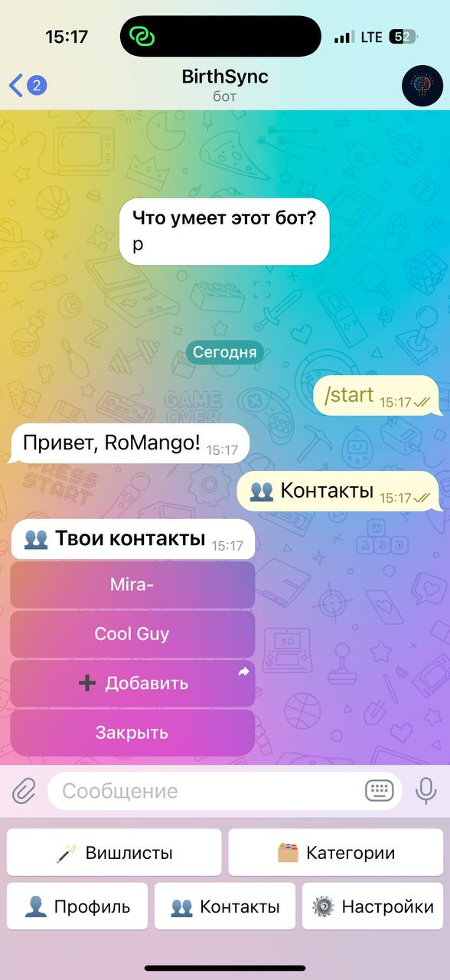
Рисунок 2.1 — Взаимодействие при помощи команды /start
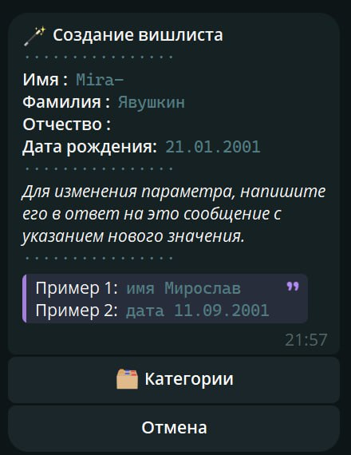
Рисунок 2.2 — Создание вишлиста и переход к категориям
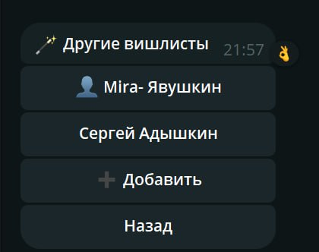
Рисунок 2.3 — Список существующих вишлистов
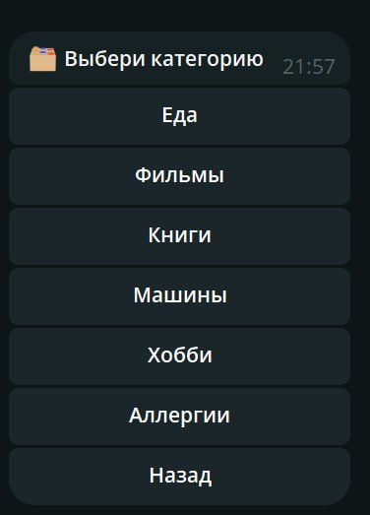
Рисунок 2.4 — Предложенные системой наименования категорий
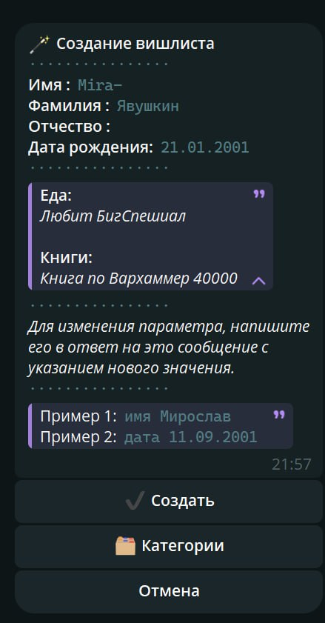
Рисунок 2.5 — Интерфейс существующего вишлиста
Дополнительной особенностью является реализация механизма возврата назад, основанного на хранении состояния backstate в Redis. В зависимости от текущего состояния пользователь при нажатии кнопки возврата может быть перенаправлен на различные этапы сценария (рис. 2.6). Это означает, что навигация в системе не является линейной и зависит от истории взаимодействия. С одной стороны, это повышает гибкость интерфейса, с другой — усложняет реконструкцию пользовательского пути.
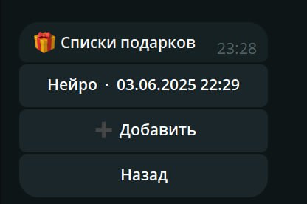
Рисунок 2.6 — Вариация этапов сценария
Обработка текстовых сообщений также встроена в модель состояний. В системе текст не используется как свободный ввод, а интерпретируется как ответ на конкретный шаг сценария. Например, ввод текста может означать задание имени категории или параметров вишлиста, если пользователь находится в соответствующем состоянии. Это подтверждает, что система реализует управляемые сценарии ввода, а не полноценный диалоговый интерфейс с произвольной обработкой естественного языка.
С аналитической точки зрения описанная архитектура сценариев имеет ряд последствий. Во-первых, значительная часть пользовательского поведения фиксируется только во временном хранилище и не отражается в постоянной базе данных. Во-вторых, наличие многошаговых сценариев увеличивает количество точек потенциального отказа, что требует анализа конверсий на каждом этапе. В-третьих, использование состояния усложняет сбор продуктовой аналитики, так как для полного восстановления пользовательского пути недостаточно данных из PostgreSQL.
Пользовательские сценарии системы BirthSync представляют собой сложную структуру состояний и переходов, реализованную с использованием Redis. Такой подход позволяет реализовать гибкое и адаптивное взаимодействие, однако требует дополнительных механизмов для анализа поведения пользователей и оптимизации сценариев. Полученные выводы создают основу для анализа бизнес-логики системы, который рассматривается в следующем разделе.
  - Описание бизнес-логики ключевых модулей системы
Бизнес-логика системы BirthSync реализуется через совокупность функциональных модулей, каждый из которых отвечает за отдельный аспект пользовательского взаимодействия и формирования ценности продукта. В отличие от чисто технической архитектуры, бизнес-логика отражает то, каким образом система решает задачи пользователя и каким образом формируется итоговый результат — подбор подарков.
Одним из базовых модулей является модуль управления контактами, который реализует социальный слой системы. В отличие от большинства цифровых сервисов, где связи между пользователями могут быть односторонними, в BirthSync используется модель взаимного подтверждения контактов. Добавление контакта осуществляется через механизм диплинк, который инициируется одним пользователем и требует подтверждения со стороны второго. Только после согласия обеих сторон формируется запись в базе данных, причём связь создаётся в обе стороны. Такая модель формирует доверительный граф взаимодействий, в котором каждый контакт представляет собой подтверждённое отношение между пользователями. С аналитической точки зрения это означает, что система опирается не на абстрактные данные, а на реальные социальные связи. Это, в свою очередь, повышает качество рекомендаций, поскольку позволяет учитывать конкретного получателя подарка, а не обобщённый профиль. Кроме того, такой подход формирует отдельную продуктовую метрику — конверсию в установление контактов, которая напрямую влияет на ценность системы.
Следующим важным модулем является система пользовательских категорий. Категории представляют собой индивидуальную классификацию интересов, формируемую самим пользователем. В отличие от заранее заданных классификаций, категории в BirthSync создаются в процессе взаимодействия и отражают субъективное восприятие интересов. Каждая категория содержит название и описание, что позволяет использовать её не только как тег, но и как семантическую единицу. Бизнес-логика категорий заключается в том, что они служат промежуточным слоем между пользователем и рекомендациями. С одной стороны, категории структурируют интересы и упрощают ввод данных. С другой — они используются в качестве входных параметров для генерации рекомендаций. Таким образом, качество категорий напрямую влияет на релевантность результатов. Центральным элементом бизнес-логики является модуль работы с вишлистами. Вишлист в системе представляет собой не просто список желаемых подарков, а сложный объект, объединяющий пользователя, его контакт и набор предпочтений. Важной особенностью является то, что вишлист всегда привязан к конкретному человеку, для которого осуществляется подбор подарка. Это означает, что система ориентирована не на абстрактные рекомендации, а на контекст конкретных отношений.
Процесс создания вишлиста реализован как многошаговый сценарий, в рамках которого пользователь последовательно задаёт параметры. Данные накапливаются во временном хранилище и только после завершения сценария сохраняются в базе данных. Такая логика позволяет гибко управлять процессом ввода, однако увеличивает сложность сценария и требует от пользователя последовательного выполнения всех шагов. С аналитической точки зрения вишлист выполняет роль основного носителя ценности продукта. Именно в рамках этого объекта объединяются данные о пользователе, его контактах и предпочтениях. Кроме того, вишлист является точкой входа для использования рекомендательного механизма, что делает его центральным элементом всей системы.
Отдельного рассмотрения требует модуль генерации подарков с использованием искусственного интеллекта. В системе реализована интеграция с моделью GigaChat, которая используется для генерации идей подарков на основе персональных данных пользователя и его категорий. В промпт передаются параметры категорий, такие как имя, дата рождения и прочее содержимое категорий, после чего модель генерирует ограниченное количество вариантов подарков. На данный момент — это количество составляет 10 вариантов уникальных подарков.
С точки зрения бизнес-логики данный модуль выполняет функцию рекомендательной системы, однако его работа зависит от качества входных данных. В отличие от классических рекомендательных систем, основанных на поведении пользователей, здесь используется генеративный подход, при котором результат формируется на основе текстового запроса. Это делает систему более гибкой, но одновременно менее предсказуемой. Взаимодействие между модулями носит последовательный характер. Пользователь сначала формирует социальный контекст через контакты, затем задаёт интересы через категории и после этого создаёт вишлист, который объединяет эти данные. На финальном этапе используется ИИ-модуль для генерации рекомендаций. Таким образом, каждый модуль не существует изолированно, а является частью единой цепочки формирования ценности. Анализ бизнес-логики позволяет сделать несколько важных выводов. Во-первых, система ориентирована на персонализированный и социально обусловленный подбор подарков. Во-вторых, ключевая ценность формируется не на уровне отдельных функций, а на уровне их взаимодействия. В-третьих, качество работы системы напрямую зависит от полноты и корректности данных, вводимых пользователем.
Следовательно, бизнес-логика системы BirthSync представляет собой взаимосвязанную структуру модулей, обеспечивающих сбор данных, их структурирование и генерацию рекомендаций. Понимание этой логики позволяет перейти к анализу ограничений и особенностей архитектуры, которые влияют на дальнейшее развитие системы.
  - Анализ ограничений и особенностей архитектуры системы
Анализ архитектуры информационной системы предполагает не только описание её структуры и функциональности, но и выявление ограничений, способных повлиять на дальнейшее развитие продукта. В случае Telegram-бота BirthSync ряд архитектурных решений, обеспечивающих гибкость и скорость разработки, одновременно создают определённые ограничения, важные с точки зрения системного и продуктового анализа.
Одной из ключевых особенностей системы является её stateful-характер, реализованный через использование Redis для хранения временных состояний. Такой подход позволяет поддерживать сложные многошаговые сценарии взаимодействия с пользователем, включая создание категорий и вишлистов, а также навигацию с возможностью возврата к предыдущим шагам. Однако данное решение накладывает существенные ограничения на анализ пользовательского поведения. Поскольку значительная часть данных о взаимодействии пользователя хранится во временном хранилище с ограниченным временем жизни, полная реконструкция пользовательского пути на основе только постоянных данных, хранящихся в PostgreSQL, становится невозможной. Это приводит к важному аналитическому следствию: система в текущем виде не поддерживает полноценную продуктовую аналитику, основанную на событиях. Отсутствие явной фиксации пользовательских действий, таких как переходы между шагами, возвраты назад или прерывание сценариев, затрудняет анализ воронок и выявление точек потери пользователей. Для решения данной проблемы требуется внедрение отдельного слоя событийной телеметрии, который позволил бы фиксировать ключевые действия пользователя и формировать полную картину взаимодействия.
Вторым значимым ограничением является способ хранения данных в таблице wishlists. Использование текстового поля для хранения содержимого списка обеспечивает гибкость на этапе разработки, позволяя изменять структуру данных без миграций базы. Однако с точки зрения аналитики и масштабирования это решение создаёт дополнительные сложности. Неструктурированное хранение данных затрудняет выполнение SQL-запросов, направленных на анализ содержимого вишлистов, например, для выявления популярных категорий подарков или анализа предпочтений пользователей. В долгосрочной перспективе это может потребовать перехода к более нормализованной модели данных или использования дополнительных инструментов обработки. Ограничения также связаны с выбранной платформой реализации. Telegram-бот, выступающий в роли интерфейса системы, накладывает ограничения на формат взаимодействия, включая отсутствие полноценного графического интерфейса, ограниченные возможности навигации и зависимость от механики сообщений. Хотя диалоговая модель упрощает взаимодействие, она усложняет реализацию сложных сценариев и может увеличивать длину пользовательского пути. Это особенно заметно в сценариях создания вишлистов, где требуется последовательный ввод большого количества параметров. Дополнительной особенностью является зависимость системы от временных контекстов, хранящихся в Redis. Установленные ограничения времени жизни данных (3600 секунд) означают, что пользовательские сценарии могут быть прерваны при длительном отсутствии активности. Это может приводить к потере введённых данных и снижению завершённости сценариев. С аналитической точки зрения это формирует дополнительный фактор, влияющий на поведение пользователей, который необходимо учитывать при оценке эффективности системы. С точки зрения масштабируемости архитектура системы обладает как преимуществами, так и ограничениями. Разделение на слои хранения данных, бизнес-логики и интерфейса позволяет относительно легко расширять функциональность. Однако отсутствие выделенного слоя аналитики и использование временных состояний без долговременного хранения событий могут затруднить развитие системы в сторону более сложных продуктовых решений, основанных на анализе данных.
Архитектура системы BirthSync представляет собой компромисс между гибкостью разработки и возможностями анализа. Использование Redis и текстовых полей позволяет быстро реализовывать функциональность, но ограничивает глубину аналитики. Отсутствие событийной модели взаимодействия усложняет оценку пользовательского поведения, а ограничения платформы Telegram влияют на структуру сценариев. Выявленные особенности необходимо учитывать при дальнейшем развитии системы, в частности при внедрении инструментов продуктовой аналитики и оптимизации модели данных.
  - Роль интерфейса и визуального слоя в системе
В рамках рассматриваемой системы интерфейс и визуальный слой не являются самостоятельной сущностью, а выступают инструментом реализации пользовательских сценариев и бизнес-логики. В отличие от традиционных цифровых продуктов, где интерфейс может рассматриваться как основной канал взаимодействия, в Telegram-боте BirthSync он представляет собой ограниченный по возможностям, но функционально значимый слой, через который реализуются все пользовательские действия.
Особенность интерфейса системы определяется выбранной платформой. Telegram-бот использует двухуровневую модель взаимодействия, включающую reply-клавиатуру для навигации между разделами и inline-клавиатуру для выполнения конкретных действий. Такая структура формирует жёстко заданную модель взаимодействия, в которой пользователь перемещается между состояниями системы через нажатие кнопок и ввод текстовых значений в рамках сценариев.
С точки зрения системного анализа интерфейс выполняет роль посредника между пользователем и бизнес-логикой. Он не содержит самостоятельной логики принятия решений, а лишь инициирует переходы между состояниями и передачу данных в систему. Это означает, что качество интерфейса напрямую влияет на корректность выполнения сценариев, но не определяет их структуру.
Влияние интерфейса на эффективность системы проявляется прежде всего в пользовательских сценариях, требующих последовательного ввода данных. Например, создание категории или вишлиста реализовано как многошаговый процесс, в котором пользователь должен корректно интерпретировать сообщения бота и вводить соответствующие значения. В данном контексте ясность формулировок, структура сообщений и логика отображения кнопок становятся критическими факторами, влияющими на завершённость сценария.
С аналитической точки зрения интерфейс оказывает непосредственное влияние на ключевые продуктовые метрики. Непонятные формулировки, избыточное количество шагов или неочевидная навигация могут приводить к увеличению числа отказов и незавершённых сценариев. В условиях отсутствия полной событийной аналитики это усложняет выявление проблемных мест, однако косвенно может быть оценено через анализ конечных состояний, например количества созданных вишлистов или категорий.
Отдельного внимания заслуживает визуальный слой системы, включающий элементы оформления сообщений, кнопок и структуры представления информации. Несмотря на ограничения платформы Telegram, визуальная консистентность и единообразие элементов интерфейса играют важную роль в формировании пользовательского опыта. Использование одинаковых паттернов взаимодействия, предсказуемых кнопок и единообразных сообщений снижает когнитивную нагрузку и упрощает освоение системы.
В рамках проекта разработка визуальной системы направлена не столько на создание уникального стиля, сколько на обеспечение функциональной согласованности интерфейса. Это включает унификацию формулировок, структуру сообщений, последовательность отображения элементов и поддержку логики сценариев. Таким образом, визуальный слой выступает как средство повышения эффективности взаимодействия, а не как самостоятельная ценность.
Важно отметить, что интерфейс в текущей реализации тесно связан с состояниями, хранящимися в Redis. Это означает, что отображаемые пользователю элементы напрямую зависят от контекста, в котором он находится. В результате интерфейс становится динамическим и адаптивным, однако это также усложняет его тестирование и анализ, поскольку одно и то же действие может приводить к различным результатам в зависимости от состояния системы.
Таким образом, интерфейс и визуальный слой системы BirthSync выполняют вспомогательную, но критически важную функцию, обеспечивая корректную реализацию пользовательских сценариев. Их основная задача заключается в снижении когнитивной нагрузки, обеспечении предсказуемости взаимодействия и поддержке бизнес-логики системы. Понимание роли интерфейса в контексте всей архитектуры позволяет рассматривать его как часть общей системы, а не как изолированный элемент, что соответствует системному подходу к разработке цифровых продуктов.

Реализация, тестирование и оценка эффективности продукта
После анализа архитектуры и пользовательских сценариев системы возникает необходимость оценки её эффективности и выявления ограничений, влияющих на пользовательский опыт и дальнейшее развитие продукта. Данная глава посвящена анализу функционирования системы с точки зрения продуктовой и системной аналитики.
На основе проведённого анализа разрабатываются предложения по развитию системы, включая внедрение продуктовой аналитики и переход к формату Mini App, что позволяет повысить эффективность взаимодействия пользователей с системой и расширить её функциональные возможности.
  - Формирование метрик и критериев оценки эффективности системы
Оценка эффективности информационной системы требует формализации критериев, позволяющих измерять успешность её функционирования и выявлять проблемные зоны. В контексте Telegram-бота BirthSync метрики играют ключевую роль, поскольку система реализует многошаговые пользовательские сценарии, в рамках которых возможны потери пользователей на различных этапах взаимодействия.
Особенностью рассматриваемой системы является отсутствие встроенной подсистемы продуктовой аналитики, что накладывает ограничения на сбор и интерпретацию данных. Тем не менее, на основе анализа архитектуры и пользовательских сценариев возможно определить набор ключевых метрик, отражающих эффективность работы продукта и позволяющих оценивать его развитие.
С точки зрения продуктовой аналитики пользовательское взаимодействие с системой может быть представлено в виде воронки, отражающей последовательность основных этапов. Начальной точкой является запуск бота через команду /start, после чего следует регистрация пользователя и переход к основному интерфейсу. Далее пользователь может выполнять ключевые действия, такие как создание контактов, формирование категорий и создание вишлистов. Завершающим этапом является использование функции генерации подарков.
Базовая воронка взаимодействия может быть представлена как последовательность переходов между состояниями: запуск бота, регистрация, переход в меню, создание контакта, создание категории, создание вишлиста и использование ИИ-функции. На каждом из этих этапов возможно измерение конверсии, отражающей долю пользователей, переходящих к следующему шагу.
Ключевой метрикой начального этапа является конверсия из запуска бота в успешную регистрацию. Данный показатель отражает эффективность первого взаимодействия пользователя с системой и может зависеть от понятности приветственного сообщения и корректности работы механизма регистрации. Следующим важным показателем является доля пользователей, перешедших к активному использованию функциональности, например открытию разделов или выполнению действий.
Особое значение имеет анализ сценария добавления контактов, поскольку именно он формирует социальный граф системы. Метрики данного этапа включают количество отправленных приглашений, долю пользователей, открывших диплинк, а также конверсию в подтверждение контакта. Эти показатели позволяют оценить эффективность механизма вирусного роста и степень вовлечённости пользователей.
Сценарии создания категорий и вишлистов также требуют отдельного анализа. В рамках этих процессов важно учитывать не только факт создания записи, но и количество пользователей, начавших сценарий, но не завершивших его. Это позволяет выявить сложность сценариев и определить этапы, на которых происходит наибольшая потеря пользователей.
Метрики, связанные с использованием ИИ-функции, отражают степень востребованности рекомендательного механизма. К ним относятся количество вызовов генерации подарков, доля пользователей, использующих данную функцию, а также повторные обращения к ней. Эти показатели позволяют оценить, насколько предложенный функционал соответствует ожиданиям пользователей.
Системный анализ показывает, что в текущей реализации значительная часть данных, необходимых для расчёта указанных метрик, не сохраняется в постоянном виде. Поскольку промежуточные состояния пользовательских сценариев хранятся в Redis и имеют ограниченный срок жизни, информация о переходах между этапами может быть утрачена. Это существенно ограничивает возможности анализа и требует внедрения дополнительного механизма фиксации событий.
Несмотря на указанные ограничения, сформированный набор метрик позволяет определить ключевые направления оценки эффективности системы. В частности, можно выделить метрики активации пользователей, вовлечённости, завершённости сценариев и использования рекомендательного функционала. Эти показатели формируют основу для дальнейшего анализа пользовательского поведения и выявления узких мест в системе.
Формирование метрик и критериев оценки эффективности системы BirthSync позволяет перейти от качественного описания её работы к количественному анализу. Определённые показатели отражают ключевые этапы взаимодействия пользователя с системой и создают основу для выявления проблемных зон, что будет рассмотрено в следующем разделе.
  - Анализ пользовательских сценариев и выявление узких мест
После определения ключевых метрик эффективности системы возникает необходимость анализа пользовательских сценариев с целью выявления узких мест и факторов, негативно влияющих на поведение пользователей. В рамках Telegram-бота BirthSync такой анализ осложняется отсутствием полной событийной аналитики, однако на основе архитектуры системы и логики сценариев возможно выявить потенциальные проблемные зоны и точки потери пользователей.
Под узкими местами в данном контексте понимаются этапы пользовательского пути, на которых происходит снижение конверсии, увеличение времени взаимодействия или рост числа незавершённых сценариев. Анализ таких этапов позволяет определить направления оптимизации системы и повышения её эффективности.
Первичный сценарий взаимодействия пользователя с системой начинается с команды /start и регистрации. Несмотря на то, что данный процесс реализован автоматически, возможные проблемы могут быть связаны с отсутствием явной обратной связи или недостаточной информативностью первого сообщения. Если пользователь не понимает дальнейших действий или ценности продукта, это может привести к прекращению взаимодействия уже на начальном этапе.
Следующим значимым сценарием является добавление контактов, который играет ключевую роль в формировании ценности системы. Данный процесс включает несколько этапов: инициирование приглашения, переход по диплинку, подтверждение со стороны второго пользователя и создание двусторонней связи. На каждом из этих этапов возможны потери. Например, пользователь может не отправить ссылку, получатель может не открыть её, либо отказаться от подтверждения. Таким образом, сценарий обладает высокой зависимостью от действий двух сторон, что увеличивает вероятность снижения конверсии.
Сценарий создания категорий также содержит потенциальные узкие места. Ввод данных осуществляется через текстовые сообщения, требующие от пользователя понимания формата ввода. При отсутствии чётких инструкций или при неоднозначности формулировок пользователь может допускать ошибки или прерывать сценарий. Кроме того, отсутствие полного набора операций управления категориями, таких как редактирование или удаление, может снижать удобство работы с данным функционалом.
Наиболее сложным с точки зрения пользовательского опыта является сценарий создания вишлиста. Он включает несколько последовательных шагов, связанных с выбором получателя, вводом параметров и подтверждением создания. Каждый дополнительный шаг увеличивает вероятность отказа пользователя от завершения сценария. Кроме того, использование Redis для хранения промежуточных данных означает, что при длительном перерыве пользователь может потерять введённую информацию, что также негативно влияет на завершённость сценария.
Отдельного внимания заслуживает использование ИИ-функции генерации подарков. Несмотря на то, что данный функционал является ключевым с точки зрения ценности продукта, его использование зависит от предварительных действий пользователя, таких как заполнение профиля и создание категорий. Это означает, что часть пользователей может не дойти до данного этапа, не получив основную ценность системы. Таким образом, высокая зависимость ИИ-функции от предыдущих сценариев может ограничивать её фактическое использование.
Дополнительным фактором, влияющим на пользовательские сценарии, является сложная логика состояний и навигации. Использование механизма возврата назад, основанного на хранении состояния в Redis, делает поведение системы контекстно-зависимым. Это может приводить к ситуациям, в которых пользователь не понимает, в каком именно состоянии он находится, особенно при длительном взаимодействии или возврате к предыдущим шагам.
Системный анализ также показывает, что отсутствие явной визуализации прогресса в рамках сценариев может увеличивать неопределённость пользователя. В условиях диалогового интерфейса пользователь не всегда понимает, сколько шагов осталось до завершения процесса, что может снижать мотивацию к его завершению.
Таким образом, анализ пользовательских сценариев позволяет выделить несколько ключевых узких мест системы. К ним относятся сложность многошаговых сценариев, зависимость от действий нескольких пользователей в сценарии контактов, ограниченность обратной связи и зависимость от временных состояний. Эти факторы могут приводить к снижению конверсии и эффективности взаимодействия.
Полученные выводы создают основу для дальнейшего анализа системы с точки зрения сбора и использования данных, а также разработки предложений по улучшению аналитической инфраструктуры, что будет рассмотрено в следующем разделе.
  - Оценка текущей реализации с точки зрения аналитики данных
Современные цифровые продукты предполагают наличие развитой системы аналитики данных, позволяющей отслеживать поведение пользователей, оценивать эффективность функциональности и принимать решения на основе количественных показателей. В рамках системы BirthSync анализ возможностей работы с данными показывает, что текущая реализация не содержит полноценной подсистемы продуктовой аналитики, что существенно ограничивает возможности исследования пользовательского поведения.
В существующей архитектуре система использует два основных слоя хранения данных: PostgreSQL для постоянных бизнес-сущностей и Redis для временных состояний пользовательских сценариев. PostgreSQL содержит структурированные данные о пользователях, контактах, категориях и вишлистах, что позволяет фиксировать конечные результаты действий пользователя. Однако данный слой не отражает сам процесс взаимодействия, включая промежуточные шаги, возвраты и незавершённые сценарии.
Redis, в свою очередь, используется для хранения временных состояний, таких как параметры форм, текущие шаги сценариев и контекст callback-запросов. Несмотря на то, что именно в Redis хранится значительная часть информации о пользовательском взаимодействии, эти данные имеют ограниченный срок жизни и не сохраняются для последующего анализа. Это означает, что большая часть пользовательского поведения фактически не фиксируется в системе в долгосрочной перспективе.
Одним из ключевых ограничений текущей реализации является отсутствие событийной модели данных. В современных системах продуктовой аналитики принято фиксировать действия пользователя в виде событий, таких как переход между экранами, нажатие кнопок или завершение сценариев. В BirthSync подобный механизм явно нереализован, что делает невозможным построение детализированных пользовательских воронок и анализ последовательности действий.
Отсутствие событийной аналитики приводит к тому, что аналитик может опираться только на конечные состояния, например, факт создания вишлиста или добавления контакта. Однако при этом остаётся неизвестным, сколько пользователей начинали соответствующий сценарий, на каком этапе происходил отказ и какие действия предшествовали успешному завершению. Это существенно ограничивает возможности оптимизации продукта.
Дополнительные ограничения связаны со структурой хранения данных. В частности, использование текстового поля для хранения содержимого вишлистов затрудняет проведение аналитических запросов. В отличие от нормализованных данных, которые могут быть легко агрегированы и проанализированы, текстовое представление требует дополнительной обработки, что усложняет получение статистических данных о предпочтениях пользователей.
С точки зрения реконструкции пользовательского пути текущая система обладает ограниченной наблюдаемостью. Логи, реализованные через библиотеку логирования, позволяют фиксировать отдельные события на уровне выполнения кода, однако они не структурированы как бизнес-события и не предназначены для системного анализа поведения пользователей. Это означает, что для получения полной картины взаимодействия необходимо либо анализировать неструктурированные логи, либо внедрять дополнительные инструменты.
Также следует отметить, что отсутствие единого идентификатора сессии пользователя и явной фиксации переходов между состояниями затрудняет анализ последовательности действий. В условиях stateful-архитектуры, где поведение системы зависит от текущего состояния, отсутствие истории состояний делает невозможным точное восстановление пользовательского пути.
Таким образом, текущая реализация системы BirthSync характеризуется ограниченными возможностями аналитики данных. С одной стороны, система позволяет фиксировать ключевые бизнес-сущности и результаты действий пользователей. С другой стороны, отсутствует механизм отслеживания процессов, приводящих к этим результатам. Это создаёт разрыв между фактом действия и его контекстом, что затрудняет принятие обоснованных продуктовых решений.
Выявленные ограничения указывают на необходимость внедрения событийной модели и инструментов продуктовой аналитики, которые позволят фиксировать пользовательские действия, строить воронки и анализировать поведение пользователей. Данные аспекты будут рассмотрены в следующем разделе, посвящённом предложениям по развитию аналитической инфраструктуры системы.
  - Предложения по внедрению системы продуктовой аналитики
Выявленные в предыдущем разделе ограничения текущей реализации системы BirthSync указывают на необходимость внедрения полноценной подсистемы продуктовой аналитики. Основной целью данного внедрения является обеспечение возможности отслеживания пользовательского поведения, анализа сценариев взаимодействия и принятия обоснованных решений по развитию продукта на основе данных.
В современных цифровых продуктах ключевым подходом к организации аналитики является событийная модель, в рамках которой каждое значимое действие пользователя фиксируется в виде отдельного события. В отличие от хранения только конечных состояний, событийный подход позволяет реконструировать последовательность действий пользователя, анализировать воронки и выявлять узкие места в сценариях. Для системы BirthSync целесообразно внедрение EDA модели, в которой будут фиксироваться ключевые этапы пользовательского взаимодействия. События должны отражать как начало, так и завершение сценариев, а также отдельные действия внутри них. Это позволит получать более детализированную информацию о поведении пользователей и точках потери.
В рамках предлагаемой модели можно выделить несколько групп событий. Первая группа связана с базовым взаимодействием пользователя с системой, включая запуск бота и переход к основным разделам. Вторая группа включает события, связанные с управлением контактами, такие как отправка приглашения, открытие диплинка и подтверждение контакта. Третья группа охватывает сценарии создания категорий и вишлистов, включая начало сценария, ввод параметров и завершение процесса. Отдельную группу составляют события, связанные с использованием ИИ-функции генерации подарков. Каждое событие должно содержать набор параметров, позволяющих проводить более глубокий анализ. К таким параметрам относятся идентификатор пользователя, временная метка, тип действия, а также дополнительные атрибуты, зависящие от конкретного сценария. Например, для события создания вишлиста может быть полезна информация о количестве шагов, времени выполнения сценария и наличии возвратов назад.
С точки зрения архитектуры системы внедрение событийной аналитики может быть реализовано через добавление отдельного слоя обработки событий. При каждом значимом действии пользователя система должна формировать событие и сохранять его в отдельном хранилище. В качестве такого хранилища могут использоваться как расширения существующей базы данных, так и специализированные аналитические системы.
Важно отметить, что внедрение событийной модели не требует полного пересмотра текущей архитектуры, а может быть реализовано как надстройка над существующей системой. Это позволяет сохранить текущую бизнес-логику и постепенно расширять возможности аналитики.
Использование собранных данных открывает возможности для более глубокого анализа системы. В частности, становится возможным построение воронок пользовательских сценариев, анализ времени выполнения операций, выявление этапов с наибольшими потерями и сегментация пользователей по поведению. Кроме того, данные могут использоваться для оценки эффективности изменений в системе и проверки продуктовых гипотез.
Отдельного внимания заслуживает возможность интеграции системы с внешними инструментами аналитики. Это может включать использование специализированных платформ для анализа событий, визуализации данных и построения отчётов. Такой подход позволит упростить работу с данными и повысить качество принимаемых решений.
Таким образом, внедрение системы продуктовой аналитики на основе событийной модели является необходимым этапом развития системы BirthSync. Предложенный подход позволяет устранить текущие ограничения, связанные с отсутствием данных о пользовательских действиях, и создать основу для системного анализа поведения пользователей. Это, в свою очередь, обеспечивает возможность целенаправленной оптимизации продукта и повышения его эффективности.
  - Оптимизация пользовательских сценариев и обоснование перехода к Mini App
Результаты анализа пользовательских сценариев и ограничений системы, представленные в предыдущих разделах, показывают, что текущая реализация Telegram-бота BirthSync обладает рядом структурных ограничений, влияющих на эффективность взаимодействия с пользователем. Несмотря на реализованную бизнес-логику и наличие ключевых функциональных модулей, диалоговая модель интерфейса накладывает существенные ограничения на сложность и удобство пользовательских сценариев.
Одной из основных проблем является необходимость реализации многошаговых процессов через последовательность текстовых сообщений и кнопок. В частности, сценарий создания вишлиста требует от пользователя последовательного ввода параметров, переключения между состояниями и понимания логики взаимодействия, что увеличивает когнитивную нагрузку и повышает вероятность незавершения сценария. Отсутствие визуализации прогресса и ограниченные возможности представления данных усложняют восприятие структуры процесса. Дополнительные ограничения связаны с управлением состояниями. Использование Redis позволяет реализовать гибкие сценарии, однако делает их зависимыми от временных контекстов и усложняет обработку прерываний. Пользователь может потерять введённые данные при длительном отсутствии активности, что негативно сказывается на пользовательском опыте и снижает конверсию завершения сценариев. Анализ также показал, что существующий интерфейс не позволяет эффективно визуализировать сложные структуры данных, такие как вишлисты или категории. Представление информации в виде последовательности сообщений ограничивает возможности сравнения, редактирования и управления данными. Это становится особенно критичным при увеличении объёма информации и усложнении пользовательских сценариев.
С учётом выявленных ограничений возникает необходимость пересмотра формата взаимодействия пользователя с системой. Одним из перспективных направлений развития является переход от диалогового интерфейса Telegram-бота к использованию Mini App. Данный подход позволяет сохранить интеграцию с платформой Telegram, одновременно предоставляя значительно более широкие возможности для проектирования интерфейса. Mini App представляет собой веб-приложение, встроенное в экосистему мессенджера и открываемое непосредственно внутри него. В отличие от классического бота, Mini App позволяет реализовать полноценный графический интерфейс с использованием современных веб-технологий. Это открывает возможности для создания более сложных и удобных пользовательских сценариев.
Переход к Mini App позволяет решить ряд выявленных проблем. Во-первых, становится возможной реализация многошаговых форм в виде единого интерфейса с визуализацией прогресса, что снижает когнитивную нагрузку и упрощает взаимодействие. Во-вторых, появляется возможность отображения сложных данных в структурированном виде, включая списки, карточки и интерактивные элементы. В-третьих, упрощается реализация редактирования и управления данными, что делает пользовательские сценарии более гибкими. С точки зрения аналитики внедрение Mini App также открывает дополнительные возможности. Веб-интерфейс позволяет более точно отслеживать действия пользователя, фиксировать события и интегрироваться с инструментами продуктовой аналитики. Это устраняет часть ограничений, связанных с текущей архитектурой и позволяет более эффективно анализировать пользовательское поведение.
Важно отметить, что переход к Mini App не означает отказ от существующего бота, а предполагает развитие системы в сторону гибридной модели. Telegram-бот может продолжать выполнять функции точки входа и уведомлений, в то время как основной пользовательский опыт переносится в Mini App. Такой подход позволяет сохранить текущую аудиторию и постепенно улучшать продукт.
Таким образом, оптимизация пользовательских сценариев в системе BirthSync требует не только локальных улучшений, но и изменения формата взаимодействия. Переход к Mini App является обоснованным направлением развития, позволяющим устранить ключевые ограничения текущей реализации, повысить удобство использования системы и расширить возможности аналитики. Данное решение создаёт основу для дальнейшего масштабирования продукта и развития его функциональности.

ЗАКЛЮЧЕНИЕ
В ходе выполнения данной работы была разработана и проанализирована информационная система, ориентированная на поддержку пользовательских сценариев, связанных с управлением персонально значимыми событиями и подбором подарков. Проведённый анализ показал, что существующие решения в данной области не в полной мере учитывают социальный контекст взаимодействия пользователей и не обеспечивают достаточного уровня персонализации.
В рамках исследования была спроектирована архитектура системы BirthSync, включающая хранение постоянных данных в базе PostgreSQL и управление пользовательскими состояниями с использованием Redis. Реализованная система поддерживает ключевые сценарии взаимодействия, включая регистрацию пользователей, управление контактами, создание категорий интересов и формирование вишлистов. Интеграция с генеративной моделью позволила реализовать рекомендательный механизм подбора подарков на основе персональных данных.
Анализ пользовательских сценариев и архитектурных решений выявил ряд ограничений системы, связанных с использованием диалогового интерфейса Telegram-бота, зависимостью от временных состояний и отсутствием полноценной системы продуктовой аналитики. Было установлено, что текущая реализация затрудняет реконструкцию пользовательского пути и ограничивает возможности анализа поведения пользователей.
Для устранения выявленных ограничений предложено внедрение событийной модели аналитики, позволяющей фиксировать действия пользователей и анализировать их взаимодействие с системой. Кроме того, обоснована необходимость перехода к использованию Telegram Mini App, что позволит расширить возможности интерфейса, упростить пользовательские сценарии и повысить качество пользовательского опыта.
Таким образом, в работе были не только реализованы основные функциональные компоненты системы, но и проведён её системный и продуктовый анализ, позволивший определить направления дальнейшего развития. Полученные результаты могут быть использованы при разработке цифровых сервисов, ориентированных на персонализацию взаимодействия пользователей и поддержку социально значимых сценариев.

СПИСОК ИСПОЛЬЗОВАННЫХ ИСТОЧНИКОВ
1. Hadar L., Sood S. When Knowledge Is Demotivating // Psychological Science. 2014. Т. 25. № 9. С. 1739-1747.
2. Soegaard, M. (2020, July 26). Hick’s Law: Making the choice easier for users. IxDF - Interaction Design
3. Рекомендательные системы: что это и как работают // Skillfactory. URL: https://blog.skillfactory.ru/rekomendatelnye-sistemy-chto-eto-i-kak-rabotayut/ (дата обращения: 18.04.2026).
4. Beyari H, Hashem T. The Role of Artificial Intelligence in Personalizing Social Media Marketing Strategies for Enhanced Customer Experience // Behavioral Sciences. 2025; 15(5):700. https://doi.org/10.3390/bs15050700
5. Acatrinei, C. To Use or Not to Use Artificial Intelligence (AI) in Marketing: Insights from Qualitative Research on Adopters and Non-adopters. 2025.
6. Как использовать метод Jobs To Be Done: разбираем на примере // Практикум. URL: https://practicum.yandex.ru/blog/koncepciya-jobs-to-be-done/ (дата обращения: 18.04.2026).
7. Парадокс выбора // b17. URL: https://www.b17.ru/article/432753/ (дата обращения: 18.04.2026).
8. Вишлисты // Золотое Яблоко. URL: https://goldapple.ru/wishlists (дата обращения: 18.04.2026).
9. Избранные подборки // Ohmywishes. URL: https://ohmywishes.com/influencers (дата обращения: 18.04.2026).
10. aiogram // aiogram. URL: https://aiogram.dev/ (дата обращения: 18.04.2026).
11. Отличие Polling и Webhook в Telegram-ботах // timeweb.cloud. URL: https://timeweb.cloud/tutorials/nodejs/otlichie-polling-i-webhook-v-telegram-botah (дата обращения: 18.04.2026).
12. CallbackQuery // aiogram 2.27.0 documentation. URL: https://docs.aiogram.dev/en/latest/api/types/callback_query.html#module-aiogram.types.callback_query (дата обращения: 18.04.2026).
13. InlineQuery // aiogram 2.27.0 documentation. URL: https://docs.aiogram.dev/en/latest/api/types/inline_query.html (дата обращения: 18.04.2026).
14. Loguru // Loguru. URL: https://loguru.readthedocs.io/en/stable/ (дата обращения: 18.04.2026).
15. PostgreSQL: The World's Most Advanced Open Source Relational Database // PostgreSQL. URL: https://www.postgresql.org/ (дата обращения: 18.04.2026).
16. Asyncpg // GitHub. URL: https://github.com/MagicStack/asyncpg (дата обращения: 18.04.2026).
17. THE REAL-TIME CONTEXT ENGINE FOR AI APPS // Redis. URL: https://redis.io/ (дата обращения: 18.04.2026).
18. Stateful vs. Stateless: выбираем архитектуру осознанно // vc.ru. URL: https://vc.ru/services/702019-stateful-vs-stateless-vybiraem-arhitekturu-osoznanno (дата обращения: 18.04.2026).
19. Интеграция с LangChain // developers.sber. URL: https://developers.sber.ru/docs/ru/gigachain/tools/python/langchain-gigachat (дата обращения: 18.04.2026).

